保定市鑫通再生资源利用有限公司
年加工处理3万吨金属再生物料项目
竣工环境保护验收监测报告

建设单位：保定市鑫通再生资源利用有限公司
编制单位：河北新环检测集团有限公司

2019年6月

建设单位法人代表：夏鹤
编制单位法人代表：高文娜
项目负责人：张恒收
报告编写人：张恒收

建设单位：保定市鑫通再生资源利用有限公司 |  | 编制单位：河北新环检测集团有限公司
电话： | 15832209866 | 电话： | 0312-5900398
传真： | / | 传真： | /
邮编： | 072150 | 邮编： | 071000
地址： | 保定市满城区方顺桥镇方顺桥村南侧 | 地址： | 河北省保定市云杉路115号

目 录
前 言 1
1项目概况 2
1.1项目基本情况 2
1.2项目验收范围及内容 3
2 验收编制依据 3
2.1 法律、法规 3
2.2 验收技术规范 3
2.3 建设项目环境影响报告书及其审批部门审批决定 3
3项目建设情况 4
3.1地理位置及平面布置 4
3.1.1项目地理位置 4
3.1.2项目平面布置 4
3.1.3项目周边环境敏感目标 4
3.2建设内容 4
3.2.1 生产规模及产品方案 4
3.2.2 主体设施建设内容 4
3.2.3 生产设备 5
3.2.4 项目投资 6
3.2.5公用工程 6
3.2.6 劳动定员及工作制度 6
3.3主要原辅材料 6
3.4 生产工艺 7
3.5项目变动情况 11
4环境保护设施 12
4.1污染物治理/处置设施 12
4.1.1 废水 12
4.1.2 废气 12
4.1.3 噪声 13
4.1.4 固体废物 13
5环境影响报告书主要结论与建议及其备案部门备案决定 13
5.1环境影响报告书主要结论与建议 13
5.2 审批意见 20
6验收执行标准 24
6.1 废气 24
6.2 噪声 24
6.3 固体废物 24
6.4 总量控制指标 24
7 验收监测内容 24
7.1环境保护设施调试运行效果 24
7.1.1废气 24
7.1.2厂界噪声监测 25
7.1.3 检测点位示意图 26
8质量保证和质量控制 26
8.1监测仪器、分析方法 26
8.2人员能力 27
8.3气体监测分析过程中的质量保证和质量控制 27
8.4 噪声监测分析过程中的质量保证和质量控制 27
8.5 质量保证 28
9环境管理检查 29
9.1 环保管理机构 29
9.2 施工期环境管理 29
9.3 运行期环境管理 29
9.4 社会环境影响情况调查 29
9.5 环境管理情况分析 29
10 验收监测结果 29
10.1生产工况 29
10.2污染物排放监测结果 30
10.2.1 有组织废气检测结果 30
10.2.2 无组织废气检测结果 31
10.2.3 噪声检测结果 32
10.2.4固体废物 32
10.3污染物排放总量核算 32
11 验收监测结论 32
11.1环保设施调试运行效果 32
11.1.1环保设施处理效率监测结果 32
11.1.2污染物排放监测结果 32

附图
附图1、建设项目地理位置示意图
附图2、建设项目周边关系及卫生防护距离包络线图
附图3、建设项目平面布置图

附件
附件1、营业执照
附件2、审批意见
附件3、检测报告

前 言
保定市鑫通再生资源利用有限公司投资 415 万元在保定市满城区方顺桥镇方顺桥村建设年加工处理 3 万吨金属再生物料项目。公司租赁彦明废旧有色金属收购站原厂区进行生产，项目拟对原闲置厂房、办公室进行改建，同时新建原料储存间，并购置金属筛分机、粉碎设备、涡电流分选设备、压块机等生产设备及辅助设备。为此，保定市鑫通再生资源利用有限公司委托中勘冶金勘察设计研究院有限责任公司编制了《保定市鑫通再生资源利用有限公司年加工处理 3 万吨金属再生物料项目环境影响报告书》，该报告书于2018年7月18日取得保定市满城区环境保护局的批复，批复文号为满环字[2018]013号。
项目主体工程、辅助工程、储运工程、公用工程和环保工程于2019年5月建设完成并投入试生产。根据《中华人民共和国环境保护法》和《建设项目环境保护管理条例》（国务院第682号令）等有关规定，按照环境保护设施与主体工程同时设计、同时施工、同时投入使用的“三同时”制度要求，建设单位需查清工程在施工过程中对环境影响报告书所提出的环境保护措施和要求的落实情况，调查分析工程在建设和试运行期间对环境造成的实际影响及可能存在的潜在影响，是否已采取有效的环境保护预防、减缓和补救措施，全面做好环境保护工作，为工程竣工环境保护验收提供依据。
2019年5月保定市鑫通再生资源利用有限公司启动了保定市鑫通再生资源利用有限公司年加工处理 3 万吨金属再生物料项目的竣工环境保护验收工作，验收范围与内容为保定市鑫通再生资源利用有限公司年加工处理 3 万吨金属再生物料项目整体验收。保定市鑫通再生资源利用有限公司委托河北新环检测集团有限公司为该项目编制竣工环境保护验收报告。河北新环检测集团有限公司接受委托后，参照环保部《建设项目竣工环境保护验收暂行办法》（国环规环评[2017]4号）和河北省环境保护厅《建设项目环境影响评价文件备案及建设单位自主开展环境保护设施验收工作指引（试行）》（冀环办字函〔2017〕727号）有关要求，开展相关验收调查工作，根据现场调查情况和检测报告按照《建设项目竣工环境保护验收技术指南 污染影响类》编制完成竣工环境保护验收报告。

1项目概况

1.1项目基本情况
项目名称 | 保定市鑫通再生资源利用有限公司年加工处理 3 万吨金属再生物料项目
项目性质 | 新建
建设单位 | 保定市鑫通再生资源利用有限公司
建设地点 | 保定市满城区方顺桥镇方顺桥村南侧
项目实际总投资 | 415万元
项目实际环保投资 | 30万元
建筑面积 | 2522平方米
占地面积 | 4790平方米
环评报告书编制单位 | 中勘冶金勘察设计研究院有限责任公司
环评文件类型 | 报告书
报告完成时间 | 2018年7月
环评审批部门 | 保定市满城区环境保护局
审批文号 | 满环字[2018]013号
审批时间 | 2018年7月18日
项目开工时间 | 2018年8月
项目竣工时间 | 2019年5月
调试时间 | 2019年5月
验收工作由来 | 《建设项目环境保护管理条例》（2017年10月1日起施行）、  《建设项目竣工环境保护验收暂行办法》国环规环评[2017] 4号
验收工作启动时间 | 2019年5月
申领排污许可证情况 | 无
现场验收时间 | 2019年5月29日
验收报告形成过程 | 保定市鑫通再生资源利用有限公司委托河北新环检测集团有限公司为该项目编制竣工环境保护验收报告。河北新环检测集团有限公司接受委托后，参照环保部《建设项目竣工环境保护验收暂行办法》（国环规环评[2017]4号）和河北省环境保护厅《建设项目环境影响评价文件备案及建设单位自主开展环境保护设施验收工作指引（试行）》（冀环办字函〔2017〕727号）有关要求，开展相关验收调查工作，根据现场调查情况和检测报告按照《建设项目竣工环境保护验收技术指南 污染影响类》编制完成竣工环境保护验收报告。

1.2项目验收范围及内容
验收范围：保定市鑫通再生资源利用有限公司年加工处理 3 万吨金属再生物料项目建设内容及相关配套设施。

2 验收编制依据

2.1 法律、法规
（1）《中华人民共和国环境保护法》，（2015年1月1日起施行）；
（2）《中华人民共和国环境影响评价法》，（2016年9月1日起施行）；
（3）《中华人民共和国水污染防治法》（2018年1月1日起施行）；
（4）《中华人民共和国大气污染防治法》，（ 2016年1月1日施行）；
（5）《中华人民共和国环境噪声污染防治法》，（1997年3月1日起施行）；
（6）《中华人民共和国固体废物污染环境防治法》，（2016年11月7日修正）；
（7）《建设项目环境保护管理条例》，（2017年10月1日起施行）；
（8）《建设项目环境影响评价分类管理名录》（2017年9月1日起施行）；
（9）《河北省环境保护条例》，（2005年5月1日起施行）。

2.2 验收技术规范
（1）《大气污染物综合排放标准》（GB16297-1996）；
（2）《工业企业厂界环境噪声排放标准》（GB12348-2008）；
（3）《建设项目竣工环境保护验收暂行办法》国环规环评[2017]4号；
（4）《建设项目竣工环境保护验收技术指南 污染影响类》（生态环境部公告2018年第9号）；
（5）《建设项目环境影响评价文件备案及建设单位自主开展环境保护设施验收工作指引（试行）》（冀环办字函〔2017〕727号）（河北省环境保护厅）。

2.3 建设项目环境影响报告书及其审批部门审批决定
（1）《保定市鑫通再生资源利用有限公司年加工处理 3 万吨金属再生物料项目环境影响报告书》（中勘冶金勘察设计研究院有限责任公司 ，2018年6月）；
（2）保定市满城区环境保护局关于《保定市鑫通再生资源利用有限公司年加工处理 3 万吨金属再生物料项目环境影响报告书》的审批意见（保定市满城区环境保护局，2018年7月18日）；
（3）保定市鑫通再生资源利用有限公司提供的验收委托函、环保等其它相关资料。

3项目建设情况

3.1地理位置及平面布置

3.1.1项目地理位置
本项目位于保定市满城区方顺桥镇方顺桥村南侧，厂址中心地理坐标为东经 115°15′2.22″，北纬 38°46′15.12″；厂区北侧、东侧和西侧均为农田，南侧为闲置厂房，西南侧为小型废品收购站，西北侧为兴顺铜业有限公司，东南侧 100m 处为京广铁路、420m 处为 107 国道。地理位置图见附图1，周边关系图见附图2。

3.1.2项目平面布置
厂区大门位于西南角，北部为生产车间，东部为原料储存间，东南角为厕所，西部由北向南依次为库房、办公室和门卫室。项目平面布置图见附图3。

3.1.3项目周边环境敏感目标
距离项目最近的敏感点为北侧 205m 处的方顺桥村。

3.2建设内容

3.2.1 生产规模及产品方案
本项目环评拟年加工处理 3 万吨金属再生物料，处理后年产破碎生铝 17020吨、破碎熟铝 5000 吨、压块熟铝 4865 吨、废钢铁（副产品）3000 吨。项目夜间不再生产，实际产能为年加工处理2万吨金属再生物料，处理后年产破碎生铝 11000吨、破碎熟铝3000 吨、压块熟铝 3800 吨、废钢铁（副产品）2000吨。

3.2.2 主体设施建设内容
项目新建原料储存间，并购置金属筛分机、粉碎设备、涡电流分选设备、压块机等生产设备及辅助设备。
表3-1 项目建设内容一览表
类型 | 工程组成 | 环评设计建设内容 | 实际建设内容
主体工程 | 生产  车间 | 建筑面积 1100m²，内设成品储存区 | 建筑面积 1100m²，内设成品储存区
辅助工程 | 办公用房 | 建筑面积 144.9m²，办公用 | 建筑面积 144.9m²，办公用
 | 厕所 | 建筑面积 17.5m²，化粪池 | 建筑面积 17.5m²，防渗旱厕
 | 门卫室 | 建筑面积 19.6m² | 建筑面积 19.6m²
储运工程 | 原料库房 | 建筑面积 1203.2m² | 建筑面积 1203.2m²
 | 库房 | 建筑面积 36.8m² | 建筑面积 36.8m²
公用工程 | 供电系统 | 市政供电 | 市政供电
 | 供热系统 | 生产不用热， 冬季办公生活采暖采用空调供暖 | 生产不用热， 冬季办公生活采暖采用空调供暖
 | 给水系统 | 自备井 | 自备井
 | 排水系统 | 设防渗化粪池，定期清掏做农肥 | 设防渗旱厕，定期清掏做农肥
环保工程 | 废气 | 粉碎工序、筛分工序废气：设备上方安装集气罩，经集气罩收集后进入 1 台脉冲式布袋除尘器处理后通过一根 15m 高排气筒排出 | 粉碎工序、筛分工序废气：设备上方安装集气罩，经集气罩收集后先进入串联的2台旋风除尘器，然后进入 1 台脉冲式布袋除尘器处理后通过一根 15m 高排气筒排出
 | 废水 | 无生产废水产生，生活污水排入防渗化粪池，定期清掏做农肥 | 无生产废水产生，生活污水排入防渗旱厕，定期清掏做农肥
 | 噪声 | 基础减振+厂房隔声+消声，破碎机周围设防震沟 | 基础减振+厂房隔声+消声，破碎机周围设防震沟
 | 固废 | 人工分选工序、涡电流分选工序产生的废杂物和脉冲式布袋除尘器除尘灰均外售综合利用，废钢铁作为副产品外售。生活垃圾由专人收集、日产日清、运送至环卫部门指定地点。 | 人工分选工序、涡电流分选工序产生的废杂物和脉冲式布袋除尘器除尘灰均外售综合利用，废钢铁作为副产品外售。生活垃圾由专人收集、日产日清、运送至环卫部门指定地点。

3.2.3 生产设备
表3-2 设备一览表
产品 | 设备名称 | 数量（台） | 型号规格 | 备注 | 与环评相比  情况
破碎生铝生产线 | 链板上料  输送机 | 1 | RLD-140 型 |  | 一致
 | 破碎机 | 1 | PSX-200 型 | 生产能力 12t/h | 一致
 | 出料输送带 | 1 | --- | 与破碎主机配套 | 一致
 | 金属筛分机 | 1 | SFG-100 型 |  | 一致
 | 独立磁选机 | 1 | CXG-100 型 |  | 一致
 | 涡电流分选机 | 1 | WFG-500 型 |  | 一致
 | 脉冲式  布袋除尘器 | 1 | DMC-200 型 |  | 一致
破碎（压块） 熟铝生产线 | 破碎机 | 1 | PSX-80 型 | 生产能力 5t/h | 一致
 | 磁选机  （配套出料输送带） | 1 | -- |  | 一致
 | 振动金属筛分机 | 1 | --- |  | 一致
 | 压块机 | 1 | 功率 15kw |  | 一致
 | 鳄鱼剪 | 2 | 功率 18.5kw |  | 一致
辅助设备 | 叉车 | 3 | 3.5t |  | 一致
 | 电子秤 | 2 | 20t |  | 一致
 | 小型货车 | 2 | --- |  | 一致

3.2.4 项目投资
项目总投资 415 万元，其中环保投资30万元，占项目总投资的 7.2%。

3.2.5公用工程
（1）给水
本项目生产过程不用水，用水主要为职工盥洗用水，由厂区自备井提供，用水量为 0.3m³/d（99 m³/a）。
（2）排水
本项目排水主要为职工生活污水，生活污水产生量为 0.24m³ /d，排入防渗旱厕，定期清掏外运做农肥。
0.24
0.24
生活用水（0.3）
防渗旱厕
定期清掏外运做农肥

图3-1 项目水平衡图
（3）供电
项目用电由方顺桥村变电站供给，项目总用电量为 25 万 KWh。
（4）供热
本项目生产不用热，冬季办公取暖采用空调取暖。

3.2.6 劳动定员及工作制度
本项目劳动定员为 10 人，实行 2 班工作制，每班 8 小时，夜间不生产，年工作 300 天。

3.3主要原辅材料

表 3-3 原辅材料及能源消耗一览表
项目 | 名称 | 单位 | 消耗量 | 来源
原辅材料 | 生杂铝 | t/a | 12000 | 本项目外购原材料均为拆解完成的原料，主要为机械铝和生活铝，包括机动车、电动车、生活用电器、生活用品上拆卸下来的铝，不含废  机油等
 | 熟铝合金 | t/a | 8000 | 本项目外购原材料均为拆解完成  的，主要为门窗拆迁料
能源消耗 | 水 | m³/a | 99 | 自备井
 | 电 | 万 Kwh/a | 25 | 附近电网
注明：本项目外购原材料均为拆解完成的原料，不含废机油等，从源头控制质量标准。

3.4 生产工艺
1、破碎生铝生产工艺流程及排污节点
生杂铝

S1-1
人工分选

N1-4、S1-5
N1-1
上料

G1-1
N1-2
15m高排气筒排出
旋风除尘器+脉冲式布袋除尘器
破碎
输送带
G1-2
产品
筛分分级
N1-3
筛上物
S1-2
输送带
磁选
输送带
涡电流分选
S1-3
输送带
输送带
固体废物
产品
（破碎生铝）

图 3-2 破碎生铝生产线工艺流程及排污节点图
工艺流程简述：
（1）人工分选
对外购物料进行初级分选，根据经验，人工初步分选出废钢铁、锌件、镁件、不锈钢等非铝金属。
（2）上料、破碎
人工分选好的原料用叉车放入链板输送机，通过链板上上料输送入破碎机进行破碎。
- 筛分分级
破碎好的物料进入金属筛分机进行筛分分级（粒径为2-5cm），以保证后续涡电流分选机的分选准确度。筛上物进入下一步磁选工序，筛下物作为产品破碎生铝外售。
（4）磁选
独立磁选机利用铁磁性去掉筛上物的废钢铁（防止铁元素对产品的影响），废钢铁作为副产品外售。
（5）涡电流分选
将磁选好的物料通过输送带输送至涡电流分选机，去掉金属物料中的橡胶、塑料等非金属杂物，这些杂物通过1条输送带输出，产品通过另外1条输送带输送至库房，外售。

2、破碎熟铝生产工艺流程及排污节点
熟铝

S2-1
人工分选

体积大、长度长
N1-4、S1-5
合格
剪切

输送带
15m高排气筒排出
旋风除尘器+脉冲式布袋除尘器
N2-1
G2-1
破碎

S2-2
磁选（7#输送带）

筛下物
产品
G2-2
筛分分级
N2-2

涡电流分选机两条生产线共用1台

涡电流分选

输送带
输送带

S2-3
固体废物
产品

图 3-3 破碎熟铝生产线工艺流程及排污节点图

工艺流程简述：
- 人工分选
对外购物料（主要为含废塑料、橡胶等杂物的熟铝）进行初级人工分选，分选出杂物，另外体积大或长度长的异型原料用鳄鱼剪剪成合格产品，合格的原料直接进入下一步工序。
（2）破碎
人工分选好的原料进行破碎。
（3）磁选
破碎之后的物料通过磁选机利用铁磁性去掉筛上物的废钢铁（防止铁元素对产品的影响），废钢铁作为副产品外售。
（4）筛分分级
破碎好的物料进入金属筛分机进行筛分分级（粒径为 2-5cm），以保证后续涡电流分选机的分选准确度。筛分工序产生粉尘，经集气罩收集后进入旋风除尘器+脉冲布袋除尘器处理，通过一根 15m 高排气筒排出（与破碎工序共用一套脉冲式布袋除尘器和排气筒）。筛下物为产品，筛上物进入下一步涡电流分选工序。
（5）涡电流分选
将磁选好的物料通过输送带输送至涡电流分选机，去掉金属物料中的橡胶、塑料等非金属杂物，这些杂物通过1条输送带输出，其余部分通过1条输送带输出作为产品收集外售。两条生产线涡电流分选机共用，哪条生产线生产时将涡电流分选机与生产线配套安装即可。
- 压块熟铝生产工艺流程及排污节点
熟铝
S3-1
人工分类

体积较小等不需要剪切的物料
体积大、过长等需要剪切的物料

剪切

N3-1
压块

产品

图 3-4 压块熟铝生产工艺流程及排污节点

首先对熟铝（主要为纯的熟铝，不含其它杂物）进行人工分类，根据物料元素成分和需求尺寸将物料分为体积大、过长等需要剪切的物料、体积较小等不需要剪切的物料两类，分选过程去除部分熟铝表面的塑料等杂质，杂质收集后外售。体积大、过长等需要剪切的物料根据需求通过鳄鱼剪等设备剪切成合适尺寸，然后与分出来的体积较小的等不要剪切的物料一起放入压块机进行压块，得到产品压块熟铝。
表 3-4 排污节点汇总表
污染物  类型 | 序号 | 排污节点 | 主要污染物 | 特征 | 治理措施
废气 | G1-1、G2-1 | 粉碎工序 | 颗粒物 | 连续 | 集气罩+旋风除尘器脉冲式布袋除尘器+1 根 15 米排气筒排空
 | G1-2、G2-2 | 筛分工序 | 颗粒物 | 连续
噪声 | N1-1 | 链板上料  输送机 | Leq（A） | 连续 | 基础减振+密闭厂房隔声
 | N1-2 | 破碎机 | Leq（A） | 连续 | 基础减振+密闭厂房隔声
 | N1-3 | 筛分机 | Leq（A） | 连续 | 基础减振+密闭厂房隔声
 | N1-4 | 脉冲式布袋  除尘器风机 | Leq（A） | 连续 | 基座减振+厂房隔声+安装消  声器
 | N2-1 | 破碎机 | Leq（A） | 连续 | 基础减振+密闭厂房隔声
 | N2-2 | 金属筛分机 | Leq（A） | 连续 | 基础减振+密闭厂房隔声
 | N3-1 | 压块机 | Leq（A） | 连续 | 基础减振+密闭厂房隔声
废水 | W1 | 职工生活 | COD、SS、NH₃-N、总  氮、总磷 | 间断 | 排入防渗旱厕，定期清掏做农肥
固体废物 | S1-1、S2-1、  S3-1 | 人工分选 | 杂物 | 间断 | 外售综合利用
 | S1-2、S2-2 | 磁选工序 | 废钢铁 | 间断 | 外售综合利用
 | S1-3、S2-3 | 涡电流分选  工序 | 杂物 | 间断 | 外售综合利用
 | S1-5 | 脉冲式布袋  除尘器 | 除尘灰 | 间断 | 外售综合利用
 | S4-1 | 职工生活 | 生活垃圾 | 间断 | 定期运至环卫部门指定地点

3.5项目变动情况
经现场调查和与建设单位核实，项目存在的变更情况如下：
- 项目夜间不再生产，本次验收项目产能实际为年加工处理 2万吨金属再生物料，比环评拟建产能减少1万吨。
- 项目未建设化粪池，废水排入防渗旱厕
- 项目在布袋除尘器前增设2台旋风除尘器，防止较大的颗粒物破坏布袋除尘器的布袋。
以上变更不属于重大变更，项目其他建设内容与环评一致，不存在重大变更。

4环境保护设施

4.1污染物治理/处置设施

4.1.1 废水
本项目废水主要为职工生活污水，排入防渗旱厕，定期清掏外运做农肥。

4.1.2 废气
项目按生产量分大小两条生产线，工艺一样，只是生产量不同。废气主要为破碎、筛分工序产生的颗粒物。破碎、筛分设备上方均设置集气罩，两条生产线经集气罩收集的含尘废气经引风机由管道全部送入 “2台旋风除尘器+1台脉冲式布袋除尘器”处理，处理后通过一根 15m 高排气筒排出。
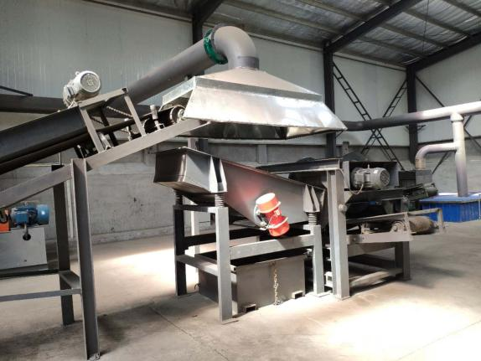筛分工序集气罩
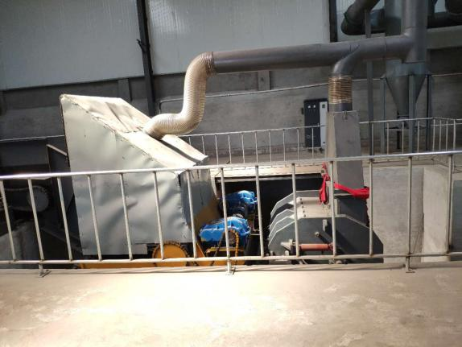
破碎工序集气罩

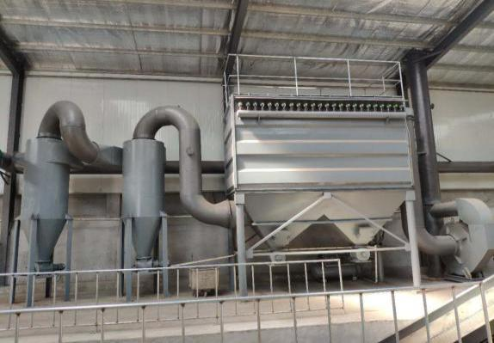
破碎、筛分工序废气处理设施

4.1.3 噪声
项目噪声源主要是破碎机、筛分机、链板上料输送机和风机等运转时产生的机械噪声和空气动力性噪声，项目采用了低噪声设备、厂房隔声、基础减振、消声器降噪、在破碎机周围设置防震沟等措施降噪。

4.1.4 固体废物
本项目固废主要为人工分选工序、涡电流分选工序产生的废杂物，脉冲式布袋除尘器除尘灰、人工分选工序和磁选工序产生的废钢铁和生活垃圾。
1、人工分选工序、涡电流分选工序产生的废杂物和脉冲式布袋除尘器除尘灰。
①人工分选工序产生的废杂物主要为锌件、镁件、不锈钢、废钢铁等非铝金属，其中锌件、镁件、不锈钢产生量为 70t/a，外售综合利用、废钢铁产生量为1000t/a，作为副产品外售；
②涡电流分选工序产生的废杂物（主要为塑料、橡胶等非金属杂物）产生量约为 35t/a，外售综合利用；
③磁选工序产生的废钢铁产生量约为 1000t/a，作为副产品外售。
④脉冲式布袋除尘器除尘灰产生量为 8t/a，外售综合利用。
2、生活垃圾
生活垃圾产生量 1.5t/a，专人收集、日产日清、运送至环卫部门指定地点。

5环境影响报告书主要结论与建议及其备案部门备案决定

5.1环境影响报告书主要结论与建议
1、项目概述
①项目名称：保定市鑫通再生资源利用有限公司年加工处理 3 万吨金属再生物料项目；
②建设单位：保定市鑫通再生资源利用有限公司；
③建设性质：新建；
④项目投资：项目总投资 415 万元，其中环保投资 30 万元，占项目总投资的7.2%；
⑤生产规模：年加工处理3万吨金属再生物料，处理后年产破碎生铝 17020吨、破碎熟铝 5000 吨、压块熟铝 4865 吨、废钢铁（副产品）3000 吨。
⑥厂区平面布置
厂区大门位于西南角，北部为生产车间，东部为原料储存间，东南角为厕所， 西部由北向南依次为库房、办公室和门卫室。平面布置图见附图 4。
⑦劳动定员及工作制度
本项目劳动定员为 10人，实行3班工作制，每班8小时，年工作 300 天。
2、项目选址及周边关系
项目位于保定市满城区方顺桥镇方顺桥村南侧，厂址中心地理坐标为东经115°15′2.22″，北纬 38°46′15.12″；厂区北侧、东侧和西侧均为农田，南侧为闲置厂房，西南侧为小型废品收购站，西北侧为兴顺铜业有限公司，东南侧 100m 处为京广铁路、420m 处为 107 国道。距离项目最近的敏感点为北侧 205m 处的方顺桥村。项目租赁保定市满城区彦明废旧有色金属收购站原厂区，总占地面积 4790
（约 7.2 亩），已取得土地证（满土建字（2000）第 68 号），属于建设用地（见附件），同时，满城区方顺桥镇人民政府出具了关于本项目的选址意见，符合方顺桥镇规划及土地使用要求（见附件），故项目选址合理。
3、项目建设内容
本项目建设内容包括主体工程、辅助工程、储运工程、公用工程和环保工程， 总建筑面积为 2522m²。主体工程包括生产车间，辅助工程包括办公用房、厕所， 储运工程包括原料库房和库房。
4、项目衔接
（1）给水：
本项目生产过程不用水，不设食堂、浴室，用水主要为职工盥洗用水，用水量为 0.3m³/d（99 m³/a），由厂区自备井提供。
（2）排水
本项目排水主要为职工生活污水，产生量为 0.24m³/d（79.2m³/a ），排入化粪池，定期清掏外运做农肥。
（3）供热
本项目生产不用热，冬季办公取暖采用空调取暖。
（4）供电
项目用电由方顺桥村变电站供给，项目总用电量为34万 KWh。
5、环境质量现状
（1）环境空气质量现状
环境空气质量现状监测结果表明：除方顺桥村 O₃ 浓度超标外，其余监测点位的监测项目中 SO₂、NO₂、CO、O₃、PM₁₀、PM_{2.5} 均未出现超标情况，均符合《环境空气质量标准》（GB3095－2012）二级标准要求。方顺桥村中 O₃ 标准指数为0.43-1.45，超标率为 10%。
（2）地下水水质现状
本项目地下水环境质量现状监测结果表明：厂区东南侧农灌井监测点总硬度超标，标准指数为 1.29，其余监测点各监测项目均不超标，监测项目的污染指数均小于 1，地下水水质符合《地下水质量标准》(GB/T14848-93)Ⅲ类标准要求， 表明评价区域地下水水质较好。
（3）声环境质量现状
本项目声环境质量现状监测结果表明：项目东厂界、南厂界、西厂界、北厂界昼间噪声值在 50.1-51.4dB（A）之间，夜间噪声值在 45.2-46.6dB（A）之间， 能够满足《声环境质量标准》（GB3096-2008）2 类标准要求。
6、污染物排放情况
6.1、废气
本项目废气主要为破碎、筛分工序产生的颗粒物。建设单位拟在破碎、筛分设备上方均设置集气罩，集气罩收集的含尘废气一并送脉冲式布袋除尘器处理， 经脉冲式布袋除尘器处理后，通过一根 15m 高排气筒排出。
本项目处理再生物料为 30000t/a，根据同类企业类比计算，破碎、筛分工序颗粒物产生量均按照原料的 0.15‰计算，则破碎工序颗粒物产生量为 4.5t/a，筛分工序颗粒物产生量为 4.5t/a，共计产生颗粒物 9.0t/a。经计算，有组织颗粒物产生量为 8.55t/a，产生浓度为 237.5mg/m³，排放速率为 0.11kg/h，排放浓度为 7.1mg/m³，满足《大气污染物综合排放标准》（GB16297-1996）表 2 二级标准。有组织排放量为 0.257t/a。
集气罩未收集的颗粒物为 0.45t/a，其中有 60%在车间内部沉降，40%无组织排放，无组织颗粒物排放量为 0.18t/a，排放速率为 0.07kg/h。
6.2、废水
本项目生产不用水，无生产废水产生。本项目产生的废水主要为生活盥洗污水，产生量为 0.24m³/d（79.2m³/a ），主要污染物产生浓度为 COD300mg/L、BOD₅250mg/L、SS250mg/L、氨氮 30mg/L、总氮 35mg/L、总磷 35mg/L，产生量为 COD0.024t/a、BOD₅0.020t/a、SS0.020t/a、氨氮 0.002t/a、总氮 0.003t/a、总磷0.003t/a，全部排入厂区化粪池，定期清掏外运做农肥。
6.3、噪声
项目噪声源主要是破碎机、筛分机、链板上料输送机和风机等运转时产生的机械噪声和空气动力噪声，主要污染因子为等效 A 声级。为减少噪声污染，项目采用了低噪声设备、厂房隔声、基础减振、风机进出口软连接、破碎机周围设置防震沟等降噪措施，采取以上措施后厂界噪声能够达到《工业企业厂界环境噪声排放标准》（GB12348-2008）表 1 中 2 类标准。
6.4、固体废物
项目全厂固体废物主要有一般工业固废和生活垃圾。
一般工业固废：人工分选工序产生的废杂物（废钢铁、锌件、镁件、不锈钢等非铝金属）和废钢铁、涡电流分选工序产生的废杂物（主要为塑料、橡胶等非金属杂物），脉冲式布袋除尘器除尘灰、磁选工序产生的废钢铁。其中人工分选工序、涡电流分选工序产生的废杂物和脉冲式布袋除尘器除尘灰均外售综合利用， 废钢铁作为副产品外售。生活垃圾由专人收集、日产日清、运送至环卫部门指定地点。
固体废物均得到妥善处理，不造成二次污染。
7、主要环境影响
7.1施工期环境影响分析
（1）施工期环境空气影响分析结论
项目施工期主要废气为施工扬尘和机械、车辆尾气，施工期应严格按照环评提出的防尘措施，通过设置拦挡、洒水抑尘、运输车辆采用密闭或加盖篷布、建筑垃圾及时清运、合理组织施工作业等措施，可以取得良好的抑尘和控制措施， 达到保护当地环境的目的。
（2）施工期噪声影响分析结论
施工期噪声主要为施工机械噪声。为减缓施工噪声，拟采取合理安排施工时间，避开夜间作业和大量高噪声设备同时施工作业，选用低噪设备，入棚作业等措施，可进一步减缓施工噪声对周围环境的影响，避免产生污染纠纷。
（3）施工期废水影响分析结论
施工期废水主要为冲洗废水和施工人员的生活废水。施工人员采用化粪池， 不设食堂，施工冲洗废水和职工生活盥洗水产生量小，污染物浓度低，泼洒地面抑尘，不会对水环境产生不利影响。
（4）施工期固废影响分析结论
施工期固废主要为施工垃圾、弃土和生活垃圾。施工垃圾分类回收利用，弃土及时清运，生活垃圾定期送环卫集中处理，项目施工期固体废物全部得到妥善处理，不会对周边环境产生二次污染影响。
7.2运营期环境影响分析
（1）大气环境影响分析结论
经预测，项目建成运营后，脉冲式布袋除尘器排气筒 PM₁₀ 最大地面浓度出现的距离为其下风向 1000m，浓度值为 0.00207mg/m³，占标率为 0.46%。生产车间面源排放颗粒物最大地面浓度出现的距离为其下风向 87m， 浓度值为0.03410mg/m³，占标率为 3.79%。生产车间无组织排放的颗粒物对厂界监控点的最大浓度值为 0.03410mg/m³，能满足《大气污染物综合排放标准》（GB16297－ 1996）表2无组织排放监控浓度限值。根据实际调查可知，项目无组织面源车间周边最近的环境敏感点为北侧205m处的方顺桥村，符合50m 卫生防护距离的要求。
（2）水环境影响分析结论
本项目生产不用水，无生产废水产生。本项目产生的废水主要为生活污水， 全部排入厂区化粪池，化粪池定期清掏外运做农肥。厂区地面全部硬化，固体废物暂存区基础防渗处理，地面进行耐腐蚀处理， 且表面无裂隙，渗透系数小于 10⁻⁷cm/s，化粪池混凝土浇铸，渗透系数小于10⁻⁷cm/s，因此正常工况下废水污染物不会入渗地下对地下水水质造成影响。
（3）声环境影响分析结论结论
噪声预测结果表明，项目建成投产后，各厂界噪声贡献值可满足《工业企业厂界环境噪声排放标准》（GB12348-2008）2 类标准，当地声环境基本上可维持在现状水平。
（4）固体废物影响分析结论
本项目所有固体废物均得到妥善处置，不外排，不会对周围环境产生污染影响。
8、公众意见采纳情况
本次公从参与调查依据国家环保总局文件环发[2006]28号《环境影响评价公众参与暂行办法》的相关规定进行。建设单位在环评过程中实施两次信息公开， 第一次公示时间为2018年3月 12日至 2018 年3月23日，第二次公示时间为2018年04月24日至2018年5月8日，调查对象为受建设项目直接影响的单位和个人， 包括影响范围内不同年龄、不同职业、不同文化程度的个人和单位团体。公众参与调查对象主要为项目影响范围周围村庄分别为方顺桥村、谭头村、太平庄村、东方顺村、沟河庄村、许村、孔村、大辛店村、向阳村、屯头村及各村居民人员代表100人。两次公示期间均未收到公众反馈意见。
根据《保定市鑫通再生资源利用有限公司年加工处理 3 万吨金属再生物料项目公众参与说明书》调查结果，表明本项目建设和厂址选择得到被调查公众的支持，绝大多数公众对该工程的建设持支持态度。
9、环境保护措施可行性结论
9.1、废气
本项目废气主要为破碎、筛分工序产生的颗粒物。建设单位拟在破碎、筛分设备上方设置集气罩，集气罩收集的含尘废气一并送脉冲式布袋除尘器处理，经脉冲式布袋除尘器处理后，通过一根15m 高排气筒排出。本项目采取的废气治理措施技术可行，能够达标排放。
综上所述，废气治理措施技术可行，经济合理，可确保污染物稳定达标排放， 治理措施可行。
9.2、废水
本项目职工生活污水产生量小且水质简单，排入厂区化粪池，化粪池定期清掏外运做农肥，化粪池沉淀物是经过长时间发酵、分解、消化后，基本不含传染病菌及污染源，且含有部分氮、有利于农作物生长，综上所述，本项目采取的废水治理措施技术可行，经济合理，可确保污染物长期稳定达标排放，治理措施可行。
综上，废水治理措施可行。
9.3、噪声
为减少噪声污染，项目设计中采用了低噪声设备、厂房隔声、基础减振、风机进出口软连接等降噪措施，根据噪声预测结果，经采取基座减振、厂房隔声、防震沟等降噪措施后，厂界噪声贡献值在 27.1-49.4dB（A）之间，厂界环境噪声排放满足《工业企业厂界环境噪声排放标准》（GB12348—2008）2 类标准要求。
9.4、固废
项目全厂固体废物主要有一般工业固废和生活垃圾。
一般工业固废：人工分选工序产生的废杂物（废钢铁、锌件、镁件、不锈钢等非铝金属）和废钢铁、涡电流分选工序产生的废杂物（主要为塑料、橡胶等非金属杂物），脉冲式布袋除尘器除尘灰、磁选工序产生的废钢铁。其中人工分选工序、涡电流分选工序产生的废杂物和脉冲式布袋除尘器除尘灰均外售综合利用， 废钢铁作为副产品外售。生活垃圾由专人收集、日产日清、运送至环卫部门指定地点。
固体废物均得到妥善处理，不造成二次污染。
10、环境经济损益分析
本项目建成前后对区域环境质量影响不大，均在可接受范围内，环保投资费用 30 万元，其环保投资比例基本合理，符合环保要求。
11、环境管理与监测计划
本次评价根据项目的特点，提出了相关的环境管理要求和监测计划，要求建设单位务必按照环评要求落实各项措施。
12、总量控制指标
根据国家总量控制要求，结合本项目污染源及污染物排放特征，确定本项目需要实施总量控制的污染因子为 SO₂、NOx、COD、氨氮、总氮、总磷、挥发性有机物和颗粒物。本项目主要污染物排放总量控制建议指标为：SO₂0t/a、NO_{X}0t/a、 颗粒物0.257t/a、挥发性有机物 0t/a、COD0t/a、氨氮 0t/a、总氮 0t/a、总磷 0t/a。
13 环境影响可行性结论
保定市鑫通再生资源利用有限公司年加工处理3万吨金属再生物料项目符合国家产业政策；选址合理；工程污染治理措施可靠有效；污染物能够达标排放， 固体废物均能得到合理处置，外排污染物对周围环境影响不大，可以满足当地的环境功能区划的要求，且能够满足卫生防护距离的要求；污染物排放总量符合污染物总量控制要求；项目具有良好的经济和社会效益。
综上所述，在全面加强监督管理，执行环保“三同时”制度和认真落实各项环保措施的条件下，从环境保护的角度分析，本项目的建设是可行的。

5.2 审批意见
所报《保定市鑫通再生资源利用有限公司年加工处理3万吨金属再生物料项目环境影响报告书》及其它相关材料收悉,经研究,现批复如下:
一、项目位于保定市满城区方顺桥镇方顺桥村南,中心地理坐标为北纬38°46’15.12”,东经115°15’2.22”。厂区北侧、东侧和西侧均为农田,南侧为闲置厂房,西南侧为小型废品收购站,西北侧为兴顺铜业有限公司。
二、本项目总投资415万元,其中环保投资30万元。项目占地面积4790平方米,项目租赁用地已取得乡镇建设用地土地使用证。项目建设两条生产线,破碎生杂铝生产线主要生产设备有:RLD-140型链板上料输送机1台,破碎机1台、SFG-100型金属筛分机1台、CXG-100型独立磁选机1台、WFG-500型涡电流分选机1台；破碎熟铝生产线主要生产设备有：PSX-80型破碎机1台、磁选机1台、振动金属筛分机1台、压块机1台、鳄鱼剪2台。保定市满城区发展改革局已出具企业投资项目备案信息表(备案编号:保满发改备字【2018】8号)。
三、根据你公司委托中勘冶金勘察设计研究院有限责任公司编制的《保定市鑫通再生资源利用有限公司年加工处理3万吨金属再生物料项目环境影响报告书》、专家评审意见及方顺桥环境监察中队初审意见,经局领导及联审科室联审通过,在项目符合产业政策与产业发展规划,选址符合区域土地利用规划的前提下,原则同意《保定市鑫通再生资源利用有限公司年加工处理3万吨金属再生物料项目环境影响报告书》的结论,你公司须严格按照环评报告书所列建设项目的性质、规模地点、生产工艺、环保措施要求实施项目的建设。
四、你单位在项目建设和运行过程中要严格按本项目环境影响报告书规定的内容,认真落实各项污染防治措施,同时做好以下重点工作:
1、废气:破碎、筛分工序安装集气罩+脉冲式布袋除尘器+1根15米高排气筒排放,执行《大气污染物综合排放标准》(GB-16297-1996)表2二级标准
2、废水:职工生活污水进入厂区防渗化粪池,定期清掏做农肥。
3、噪声:采取基础减震、厂房隔声、消声器、防震沟措施,执行《工业企业厂界环境噪声排放标准》(GB12348-2008)2类标准要求。
4、固废:人工分选工序产生的非铝金属全部外售综合利用,涡电流分选工序的废杂物外售综合利用,磁选工序废钢铁作为副产品外售,除尘灰外售综合利用,生活垃圾环卫部门定期清运。
五、本项目污染物排放总量控制指标为:COD:0t/a、氨氮:0t/a、TN:0t/a、SO₂:0t/a、NO_{X}:0t/a、VOCs:0t/a、颗粒物:0.257t/a。
六、认真落实环保“三同时”制度,项目建成后你单位应按程序完成竣工环境保护验收,验收合格前不得投入正式生
七、本项目建设内容、原料、产品、平面布局不得擅自变更,如需变更,须向我局事先申请。
八、本项目的日常监督管理由方顺桥环境监察中队负责。
表5-1 环评批复要求与实际建设情况对照表
序号 | 审批意见要求 | 实际建设情况 | 与环评批复对比
1 | 项目位于保定市满城区方顺桥镇方顺桥村南,中心地理坐标为北纬38°46’15.12”,东经115°15’2.22”。厂区北侧、东侧和西侧均为农田,南侧为闲置厂房,西南侧为小型废品收购站,西北侧为兴顺铜业有限公司 | 项目地理位置、周边关系与审批意见一致 | 一致
2 | 本项目总投资415万元,其中环保投资30万元。项目占地面积4790平方米,项目租赁用地已取得乡镇建设用地土地使用证。项目建设两条生产线,破碎生杂铝生产线主要生产设备有:RLD-140型链板上料输送机1台,破碎机1台、SFG-100型金属筛分机1台、CXG-100型独立磁选机1台、WFG-500型涡电流分选机1台；破碎熟铝生产线主要生产设备有:PSX-80型破碎机1台、磁选机1台、振动金属筛分机1台、压块机1台、鳄鱼剪2台。保定市满城区发展改革局已出具企业投资项目备案信息表(备案编号:保满发改备字【2018】8号) | 项目总投资415万元,其中环保投资30万元。项目占地面积4790平方米,项目租赁用地已取得乡镇建设用地土地使用证。项目建设两条生产线,破碎生杂铝生产线主要生产设备有:RLD-140型链板上料输送机1台,破碎机1台、SFG-100型金属筛分机1台、CXG-100型独立磁选机1台、WFG-500型涡电流分选机1台:破碎熟铝生产线主要生产设备有:PSX-80型破碎机1台、磁选机1台、振动金属筛分机1台、压块机1台、鳄鱼剪2台 | 一致
3 | 1、废气:破碎、筛分工序安装集气罩+脉冲式布袋除尘器+1根15米高排气筒排放,执行《大气污染物综合排放标准》(GB-16297-1996)表2二级标准  2、废水:职工生活污水进入厂区防渗化粪池,定期清掏做农肥。  3、噪声:采取基础减震、厂房隔声、消声器、防震沟措施,执行《工业企业厂界环境噪声排放标准》(GB12348-2008)2类标准要求。  4、固废:人工分选工序产生的非铝金属全部外售综合利用,涡电流分选工序的废杂物外售综合利用,磁选工序废钢铁作为副产品外售,除尘灰外售综合利用,生活垃圾环卫部门定期清运 | 1、废气:破碎、筛分工序安装集气罩+旋风除尘器+脉冲式布袋除尘器+1根15米高排气筒排放,经监测，颗粒物排放达到《大气污染物综合排放标准》(GB-16297-1996)表2二级标准  2、废水:职工生活污水进入厂区防渗旱厕,定期清掏做农肥。  3、噪声:采取基础减震、厂房隔声、消声器、防震沟措施,经监测，噪声达到《工业企业厂界环境噪声排放标准》(GB12348-2008)2类标准要求。  4、固废:人工分选工序产生的非铝金属全部外售综合利用,涡电流分选工序的废杂物外售综合利用,磁选工序废钢铁作为副产品外售,除尘灰外售综合利用,生活垃圾环卫部门定期清运 | 项目在脉冲除尘器前加设2台旋风除尘器。项目未建设化粪池，生活污水排入防渗旱厕。
4 | 本项目污染物排放总量控制指标为:SO₂ 0t/a、NO_{X} 0t/a、VOC_{S}0t/a、颗粒物0.257t/a、COD0t/a、氨氮 0t/a、TN0t/a。 | 依据企业提供的资料核算，污染物排放情况如下：全年废气排放量为5408.6×10⁴m³，颗粒物排放量为0.0757t/a。项目不设锅炉，因此SO₂排放量为0t/a、NOx排放量为0t/a；项目无有机废气产生，因此VOC_{S}排放量为0t/a,；项目无外排废水，因此COD排放量为0t/a、氨氮排放量为0t/a、TN排放量为0t/a。满足审批意见中给出的总量控制指标

表 5-2 建设项目竣工环境保护验收“三同时”一览表
环境要  素 | 治理对象 | 污染因子 | 治污染理设施 | 验收标准 | 落实情况
废气 | 破碎、筛分工序废气 | 颗粒物 | 集气罩+脉冲式布袋除尘器+一根15m 高排气筒 | 《大气污染物综合排放标准》  （GB16297-1996）表 2 二级标准 | 破碎、筛分工序安装集气罩+旋风除尘器+脉冲式布袋除尘器+1根15米高排气筒排放,经监测，颗粒物排放达到《大气污染物综合排放标准》(GB-16297-1996)表2二级标准。经监测，破碎、筛分工序外排颗粒物达到《大气污染物综合排放标准》（GB16297-1996）表 2 二级标准要求，无组织排放颗粒物达到《大气污染物综合排放标准》（GB16297-1996）表 2 周界外无组织监控浓度限值要求
 | 生产车间无组织废气 | 颗粒物 | 车间通风 | 《大气污染物综合排放标准》  （GB16297-1996）表 2 周界外无组织监控浓度限值：颗粒物  ≤1.0 mg/m³
废  水 | 生活污水 | 排入化粪池，定期清掏做农肥 |  | 不外排 | 生活污水排入防渗旱厕，定期清掏做农肥
噪声 | 破碎机、筛分机、链板上料输送机和风  机等 | 基础减振、厂房隔声、消声器、防震沟 |  | 厂界噪声排放符合《工业企业厂界环境噪声排放标准》  （GB12348-2008）2 类标准 | 厂界噪声排放达到《工业企业厂界环境噪声排放标准》  （GB12348-2008）2 类标准要求
固体废物 | 人工分选工序 | 锌件、镁件、不锈钢等非铝金属 | 外售综合利用 | 妥善处置率 100%， 不外排 | 人工分选工序产生的废杂物（废钢铁、锌件、镁件、不锈钢等非铝金属）和废钢铁、涡电流分选工序产生的废杂物（主要为塑料、橡胶等非金属杂物），脉冲式布袋除尘器除尘灰、磁选工序产生的废钢铁。其中人工分选工序、涡电流分选工序产生的废杂物和脉冲式布袋除尘器除尘灰均外售综合利用， 废钢铁作为副产品外售。生活垃圾由专人收集、日产日清、运送至环卫部门指定地点
 |  | 废钢铁 | 作为副产品外售
 | 涡电流分选工序 | 废杂物（主要为塑料、橡胶等非  金属杂物） | 外售综合利用
 | 磁选工序 | 废钢铁 | 作为副产品外售
 | 脉冲式布袋  除尘器 | 除尘灰 | 外售综合利用
 | 厂内职工 | 生活垃圾 | 环卫部门定期清运

6验收执行标准

6.1 废气
表6-1 废气排放执行标准
类别 | 污染源 | 项目 |  | 标准值 | 单位 | 标准来源
废气 | 含尘  废气 | 颗粒物 | 最高允许排放浓度 | 120 | mg/m3 | 《大气污染物综合排放标准》（GB16297-1996））二级标准要求
 |  |  | 排放速率  （15m 高排气筒） | 3.5 | kg/h
 |  |  | 周界外浓度限值 | 1.0 | mg/m3

6.2 噪声
表6-3 厂界噪声排放标准
环境要素 | 类别 | 时段 | 标准值 | 单位
厂界环境 | 2类 | 昼间 | 60 | dB(A)

6.3 固体废物
一般固体废物执行《一般工业固体废物贮存、处置场污染控制标准》（GB18599 -2001）及修改单中相关要求。

6.4 总量控制指标
审批意见确定的污染物排放标准和总量控制指标为：SO₂ 0t/a、NO_{X} 0t/a、VOC_{S}0t/a、颗粒物0.257t/a、COD0t/a、氨氮 0t/a、TN0t/a。

7 验收监测内容

7.1环境保护设施调试运行效果
通过对各类污染物排放及各类污染治理设施处理效率的监测，来说明环境保护设施调试运行效果，具体监测内容如下：

7.1.1废气
（1）废气有组织排放
表7-1 有组织排放废气监测点位、项目及频次
检测位置 | 检测内容 | 检测频次
破嘴筛分工序处理设施进口 | 颗粒物 | 检测2天，  每天检测3次
破嘴筛分工序处理设施出口
（2）废气无组织排放
表7-2 无组织排放废气检测点位、项目及频次
检测位置 | 检测内容 | 检测频次
厂界下风向布设3个检测点位 | 颗粒物 | 检测2天，每天检测3次

7.1.2厂界噪声监测

表7-4 厂界噪声检测点位、项目及频次
检测位置 | 检测内容 | 检测频次
厂界四周最大声源处各布设1个检测点 | 连续等效A声级，Leq(A) | 检测2天，每天昼间检测1次

7.1.3 检测点位示意图
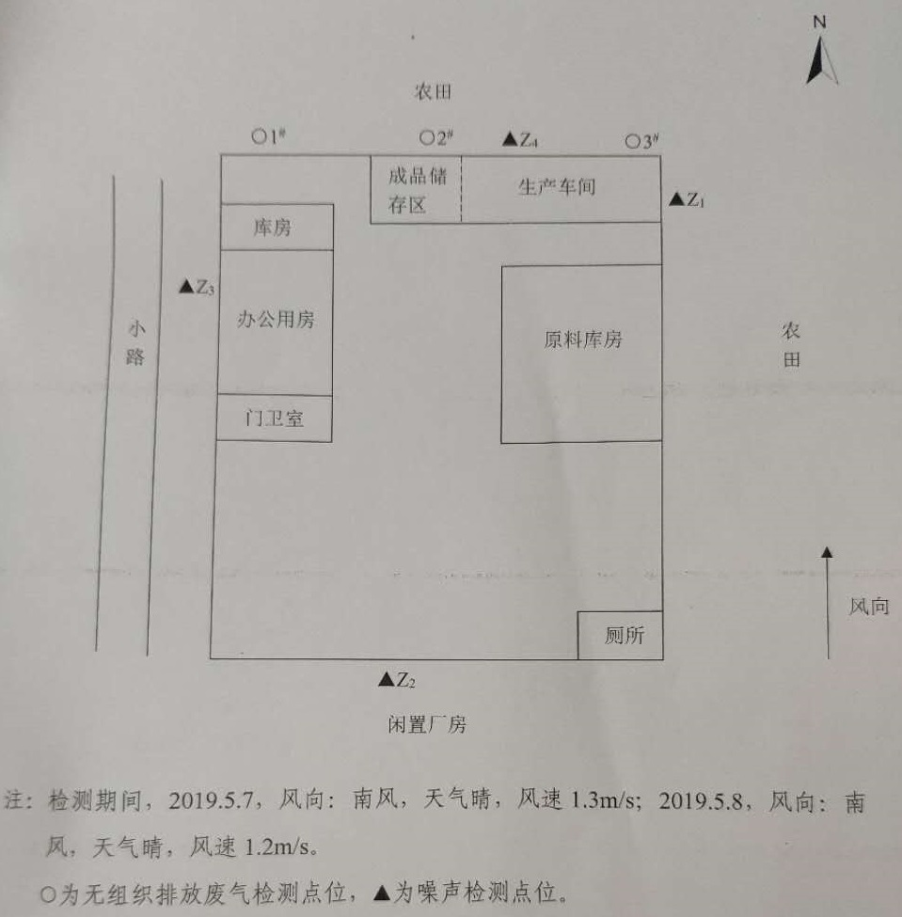

8质量保证和质量控制
河北新环检测集团有限公司于2019年5月7日至8日进行了竣工验收检测并出具检测报告。监测期间，企业生产负荷100%，满足环保验收检测技术要求。

8.1监测仪器、分析方法
表8-1 有组织排放废气污染物监测项目分析方法及所用仪器
检测项目 | 分析方法 | 分析仪器 | 检出限
颗粒物 | HJ 836-2017  固定污染源废气 低浓度颗粒物的测定 重量法 | 崂应3012H自动烟尘（气）测试仪、BT125D电子天平、TAC0608BCH-2.20恒温恒湿间 | 1.0mg/m³

表8-2 无组织排放废气污染物监测项目分析方法及所用仪器
检测项目 | 分析方法 | 分析仪器 | 检出限
颗粒物 | 《环境空气 总悬浮颗粒物的测定 重量法》GB/T15432-1995 | 崂应2030中流量智能TSP采样器、BSA124S电子天平、HWS-160恒温恒湿培养箱 | 0.001mg/m³
表8-3 厂界噪声监测分析方法及所用仪器
检测项目 | 检测方法及方法来源 | 分析仪器、型号、编号  检出限
厂界噪声 | 《工业企业厂界环境噪声排放标准》  GB 12348-2008 | AWA5680声级计

8.2人员能力
监测人员经培训合格后，均持证上岗。
序号 | 姓名 | 上岗证编号 | 上岗证有效期
1 | 赵鹏飞 | HBXH0066 | 2018.11.08～2023.11.07
2 | 康康 | HBXH0064 | 2018.06.28～2023.06.27
4 | 黄思迪 | HBXH0022 | 2016.07.20～2021.07.19
5 | 张红艳 | HBXH0011 | 2015.06.01～2020.05.31

8.3气体监测分析过程中的质量保证和质量控制
（1）严格按照环境监测技术规范和有关环境检测质量保证的要求进行样品采集、保存、分析等，全程进行质量控制。
（2）本项目检测仪器均经计量部门检定合格并在有效期内。
（3）废气采样前对仪器流量计进行校准，并检查气密性；采样和分析过程严格按照GB16157-1996、HJ/T55-2000和《空气和废气监测分析方法》（第四版增补版）进行。
（4）检测数据严格执行三级审核制度。

8.4 噪声监测分析过程中的质量保证和质量控制
（1）严格按照环境监测技术规范和有关环境检测质量保证的要求进行样品采集、保存、分析等，全程进行质量控制。
（2）本项目检测仪器均经计量部门检定合格并在有效期内。
（3）声级计测量前后均经标准声源校准且合格，测试时无雨雪，无雷电，风速小于5.0m/s。
（4）检测数据严格执行三级审核制度。

8.5 质量保证
噪声仪器校验表
校准日期 | 校准声压级（94.0dB（A）） |  |  | 备注
 | 测量前 | 测量后 | 差值 | 测量前、后校准声级差值小于0.5dB（A）
2019.5.7 | 93.7 | 93.8 | 0.1
2019.5.8 | 93.8 | 93.8 | 0

9环境管理检查

9.1 环保管理机构
保定市鑫通再生资源利用有限公司环境管理由公司办公室负责监督，定期进行巡检环境影响情况，及时处理环境问题，并进行有关环境保护法规宣传工作。

9.2 施工期环境管理
施工期主要污染源包括噪声、大气、水环境、固体废物等，根据向建设单位调查核实的情况，施工期落实了环评中要求的污染治理措施。目前项目已建成运行，施工期环境污染已经不存在。

9.3 运行期环境管理
保定市鑫通再生资源利用有限公司设立专门的环境管理部门，配备相应专业的管理人员，负责监督国家法规、条例的贯彻执行情况，制订和贯彻环保管理制度，监控本工程的主要污染，对各部门、操作岗位进行环境保护监督和考核。

9.4 社会环境影响情况调查
项目建设及试运行期间未发生扰民和公众投诉意见。

9.5 环境管理情况分析
建设单位设置了相应的环境管理机构，并且正常履行了施工期和运行期的环境职责，运行初期的检测工作也已经完成，后续检测计划按周期正常进行。

10 验收监测结果

10.1生产工况
河北新环检测集团有限公司于2019年5月7日至8日对本项目进行了竣工验收检测并出具检测报告。检测期间，企业生产负荷100%，满足环保验收检测技术要求。如表10-1所示：
表10-1 检测工况调查结果
检测日期 | 设计生产能力 | 实际生产量 | 生产负荷
2019.5.7 | 处理再生金属100吨/d | 100吨/d | 100%
2019.5.8 |  | 100吨/d | 100%
检测期间，该企业生产正常，生产负荷大于75%，满足验收检测技术规范要求。

10.2污染物排放监测结果

10.2.1 有组织废气检测结果
表10-2 有组织废气检测结果

设施 | 监测  日期 | 监测  点位 | 监测项目 |  | 监测结果 |  |  |  |  | 处理  效率  % | 执行标准标准值 | 达标情况
 |  |  |  |  |  |  |  |  |  |  | （GB16297-1996）表2二级标准
 |  |  |  |  | 1 |  | 2 |  | 3
破碎筛分工序废气处理设施 | 2019.5.7 | 设施进口 | 标态烟气流量（m³/h） |  | 10318 |  | 10312 |  | 10383 |  | / | /
 |  |  | 颗粒物 | 排放浓度（mg/m³） | 28.3 |  | 23.4 |  | 29.0 |  | / | /
 |  | 设施出口 | 标态烟气流量（m³/h） |  | 12260 |  | 12130 |  | 12134 |  | / | /
 |  |  | 颗粒物 | 排放浓度（mg/m³） | 1.1 | 1.5 |  | 1.4 |  | 94.1 | 120 | 达标
 |  |  |  | 排放速率（kg/h） | 0.0134 | 0.0182 |  | 0.0170 |  |  | 3.5 | 达标
 | 2019.5.8 | 设施进口 | 标态烟气流量（m³/h） |  | 10446 | 10291 |  | 10346 |  |  | / | /
 |  |  | 颗粒物 | 排放浓度（mg/m³） | 26.7 | 27.4 |  | 26.4 |  |  | / | /
 |  | 设施出口 | 标态烟气流量（m³/h） |  | 12978 | 12428 |  | 12325 |  |  | / | /
 |  |  | 颗粒物 | 排放浓度（mg/m³） | 1.2 | 1.6 |  | 1.6 |  | 93.4 | 120 | 达标
 |  |  |  | 排放速率（kg/h） | 0.0156 | 0.0199 |  | 0.0197 |  |  | 3.5 | 达标
检测结果表明，两天外排颗粒物最大浓度为1.6g/m³,最高排放速率为0.0199kg/h,均达到《大气污染物综合排放标准》（GB16297-1996）表2二级标准要求。

10.2.2 无组织废气检测结果
表10-3 无组织废气检测结果
设施 | 监测  项目 | 监测  日期 | 监测点位 | 监测结果（mg/m³） |  |  | 执行标准及标准值 | 达标情况
 |  |  |  | 1 | 2 | 3
无组织排放 | 颗粒物 | 2019.5.7 | 下风向监控点◎1# | 0.267 | 0.384 | 0.334 | （GB16297-1996）表2无组织排放监控浓度限值要求  1.0 | 达标
 |  |  | 下风向监控点◎2# | 0.284 | 0.234 | 0.367 |  | 达标
 |  |  | 下风向监控点◎3# | 0.317 | 0.284 | 0.250 |  | 达标
 |  | 2019.5.8 | 下风向监控点◎1# | 0.350 | 0.384 | 0.384 |  | 达标
 |  |  | 下风向监控点◎2# | 0.367 | 0.300 | 0.467 |  | 达标
 |  |  | 下风向监控点◎3# | 0.384 | 0.417 | 0.384 |  | 达标
检测结果表明，两天无组织颗粒物最大浓度为0.467mg/m³,均达到《大气污染物综合排放标准》（GB16297-1996）表2无组织排放监控浓度限值要求。

10.2.3 噪声检测结果
表 10-4 厂界噪声检测结果
检测点位 | 2019.5.7 | 2019.5.8 | 执行标准  及标准值 | 达标情况
 | 昼间 | 昼间
东厂界 ▲Z₁ | 58.3 | 58.4 | GB12348-2008  2类区  昼间：≤60 | 达标
南厂界 ▲Z₂ | 57.1 | 57.2 |  | 达标
西厂界 ▲Z₃ | 57.8 | 57.7 |  | 达标
北厂界 ▲Z₄ | 59.2 | 59.3 |  | 达标
评价：检测结果表明，该企业厂界昼间噪声值范围为57.1～59.3dB(A)，检测结果达到《工业企业厂界环境噪声排放标准》(GB12348-2008) 中2类标准限值要求。

10.2.4固体废物
人工分选工序产生的废杂物（废钢铁、锌件、镁件、不锈钢等非铝金属）和废钢铁、涡电流分选工序产生的废杂物（主要为塑料、橡胶等非金属杂物），脉冲式布袋除尘器除尘灰、磁选工序产生的废钢铁。其中人工分选工序、涡电流分选工序产生的废杂物和脉冲式布袋除尘器除尘灰均外售综合利用， 废钢铁作为副产品外售。生活垃圾由专人收集、日产日清、运送至环卫部门指定地点。

10.3污染物排放总量核算
根据项目验收检测数据结果计算，污染物排放情况如下：全年废气排放量为5408.6×10⁴m³，颗粒物排放量为0.0757t/a。项目不设锅炉，因此SO₂排放量为0t/a、NOx排放量为0t/a；项目无有机废气产生，因此VOC_{S}排放量为0t/a,；项目无外排废水，因此COD排放量为0t/a、氨氮排放量为0t/a、TN排放量为0t/a。满足审批意见中给出的总量控制指标。

11 验收监测结论

11.1环保设施调试运行效果

11.1.1环保设施处理效率监测结果
监测期间，计算废气处理设施处理效率分别为94.1%和93.4%。

11.1.2污染物排放监测结果
（1）废气
经检测，两天外排颗粒物最大浓度为1.6g/m³,最高排放速率为0.0199kg/h,均达到《大气污染物综合排放标准》（GB16297-1996）表2二级标准要求。
无组织排放废气中颗粒物最大浓度为0.467mg/m³,达到《大气污染物综合排放标准》（GB16297-1996）表2无组织排放监控浓度限值标准。
（2）废水
本项目生产不用水，无生产废水产生。本项目产生的废水主要为生活盥洗污水，全部排入厂区防渗旱厕，定期清掏外运做农肥。
（3）噪声
经检测，该企业厂界昼间噪声值达到《工业企业厂界环境噪声排放标准》(GB12348-2008) 中2类标准限值要求。
（4）固体废弃物
本项目固废主要为人工分选工序、涡电流分选工序产生的废杂物，脉冲式布袋除尘器除尘灰、人工分选工序和磁选工序产生的废钢铁和生活垃圾。
1、人工分选工序、涡电流分选工序产生的废杂物和脉冲式布袋除尘器除尘灰。
①人工分选工序产生的废杂物主要为锌件、镁件、不锈钢、废钢铁等非铝金属，其中锌件、镁件、不锈钢产生量为 70t/a，外售综合利用、废钢铁产生量为1000t/a，作为副产品外售；
②涡电流分选工序产生的废杂物（主要为塑料、橡胶等非金属杂物）产生量约为 35t/a，外售综合利用；
③磁选工序产生的废钢铁产生量约为 1000t/a，作为副产品外售。
④脉冲式布袋除尘器除尘灰产生量为 8t/a，外售综合利用。
2、生活垃圾
生活垃圾产生量 1.5t/a，专人收集、日产日清、运送至环卫部门指定地点。
- 卫生防护距离
本项目卫生防护距离为 50m，根据实际调查可知，距离项目最近的环境敏感点为北侧 205m处的方顺桥村，符合 50m 卫生防护距离的要求。
（6）总量控制
根据项目验收检测数据结果计算，污染物排放情况如下：全年废气排放量为5408.6×10⁴m³，颗粒物排放量为0.0757t/a。项目不设锅炉，因此SO₂排放量为0t/a、NOx排放量为0t/a；项目无有机废气产生，因此VOC_{S}排放量为0t/a,；项目无外排废水，因此COD排放量为0t/a、氨氮排放量为0t/a、TN排放量为0t/a。满足审批意见中给出的总量控制指标。

建设项目竣工环境保护“三同时”验收登记表

填表单位（盖章）： 填表人（签字）： 项目经办人（签字）：
建设项目 | 项目名称 |  |  | 保定市鑫通再生资源利用有限公司年加工处理 3 万吨金属再生物料项目 |  |  |  |  | 项目代码 |  |  |  | 建设地点 |  | 保定市满城区方顺桥镇方顺桥村南侧
 | 行业类别（分类管理名录） |  |  | 金属废料和碎屑加工处理 |  |  |  |  | 建设性质 |  |  | ☑新建 □ 改扩建 □技术改造 |  |  | 项目厂区中心经度/纬度 |  |  | 东经 115°29′27″、北纬39°00′45″
 | 设计生产能力 |  |  | 年加工处理 3 万吨金属再生物料 |  |  |  |  | 实际生产能力 |  |  | 年加工处理 2 万吨金属再生物料 | 环评单位 |  | 中勘冶金勘察设计研究院有限责任公司
 | 环评文件审批机关 |  |  | 保定市满城区环境保护局 |  |  |  |  | 审批文号 |  |  | 满环字[2018]013号 | 环评文件类型 |  | 报告书
 | 开工日期 |  |  | 2018年8月 |  |  |  |  | 竣工日期 |  |  | 2019年5月 | 排污许可证申领时间
 | 环保设施设计单位 |  |  |  |  |  |  |  | 环保设施施工单位 |  |  |  | 本工程排污许可证编号
 | 验收单位 |  |  | 河北新环检测集团有限公司 |  |  |  |  | 环保设施监测单位 |  |  | 河北新环检测集团有限公司 | 验收监测时工况 |  | 100
 | 投资总概算（万元） |  |  | 415 |  |  |  |  | 环保投资总概算（万元） |  |  | 30 | 所占比例（%） |  | 7.2
 | 实际总投资 |  |  | 415 |  |  |  |  | 实际环保投资（万元） |  |  | 30 | 所占比例（%） |  | 7.2
 | 废水治理（万元） |  |  | 1 | 废气治理（万元） | 20 | 噪声治理（万元） |  | 2 | 固体废物治理（万元） |  | 2 | 绿化及生态（万元） |  |  |  | 其他（万元） |  |  | 5
 | 新增废水处理设施能力 |  |  |  |  |  |  |  | 新增废气处理设施能力 |  |  |  | 年平均工作时 |  | 4800
运营单位 |  |  |  |  |  |  |  | 运营单位社会统一信用代码（或组织机构代码） |  |  |  |  | 验收时间 |  | 2019.6
污染  物排  放达  标与  总量  控制（工  业建  设项  目详填） |  | 污染物 |  | 原有排  放量(1) | 本期工程实际排放浓度(2) | 本期工程允许排放浓度(3) | 本期工程产生量(4) | 本期工程自身削减量(5) | 本期工程实际排放量(6) |  | 本期工程核定排放总量(7) | 本期工程“以新带老”削减量(8) | 全厂实际排放总量(9) | 全厂核定排放总量(10) |  | 区域平衡替代削减量(11) |  |  | 排放增减量(12)
 |  | 废水 |  |  |  |  | 0.27 |  | 0.27 |  |  |  | 0.27
 |  | 化学需氧量
 |  | 氨氮
 |  | 石油类
 |  | 废气 |  |  |  |  | 5408.6 |  |  |  |  |  | 5408.6
 |  | 二氧化硫
 |  | 烟尘
 |  | 工业粉尘 |  | 0 | 1.6 | 120 | 1.336 | 1.2603 | 0.0757 |  | 0.257 |  | 0.0757 | 0.257
 |  | 氮氧化物 |  |  |  |  | 0.24 | 0.24 |  |  |  |  | 0 | 0
 |  | 工业固体废物
 |  | 与项目有关的其他特征污染物 | 总氮
 |  |  | 总磷
注：1、排放增减量：（+）表示增加，（-）表示减少。2、(12)=(6)-(8)-(11)，（9）= (4)-(5)-(8)- (11) +（1）。3、计量单位：废水排放量——万吨/年；废气排放量——万标立方米/年；工业固体废物排放量——万吨/年；水污染物排放浓度——毫克/升

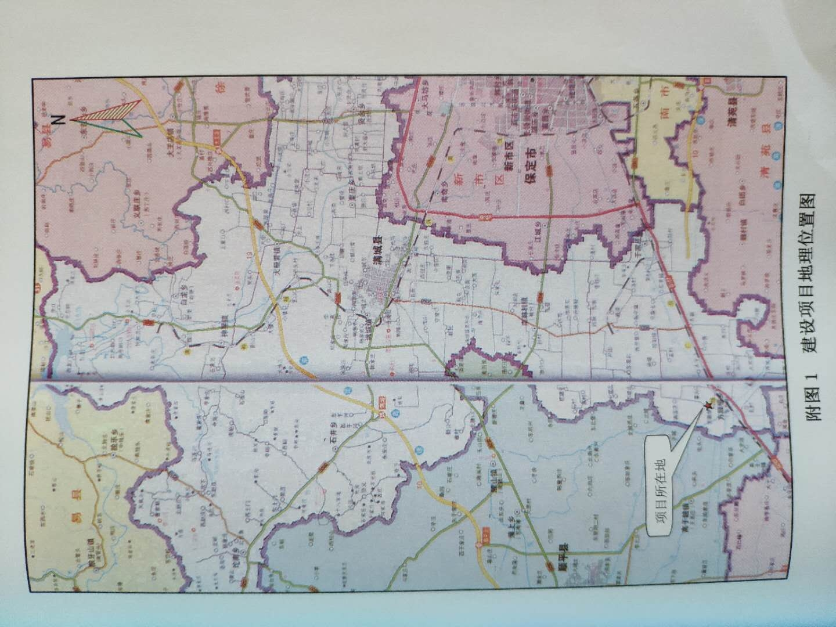

附图2
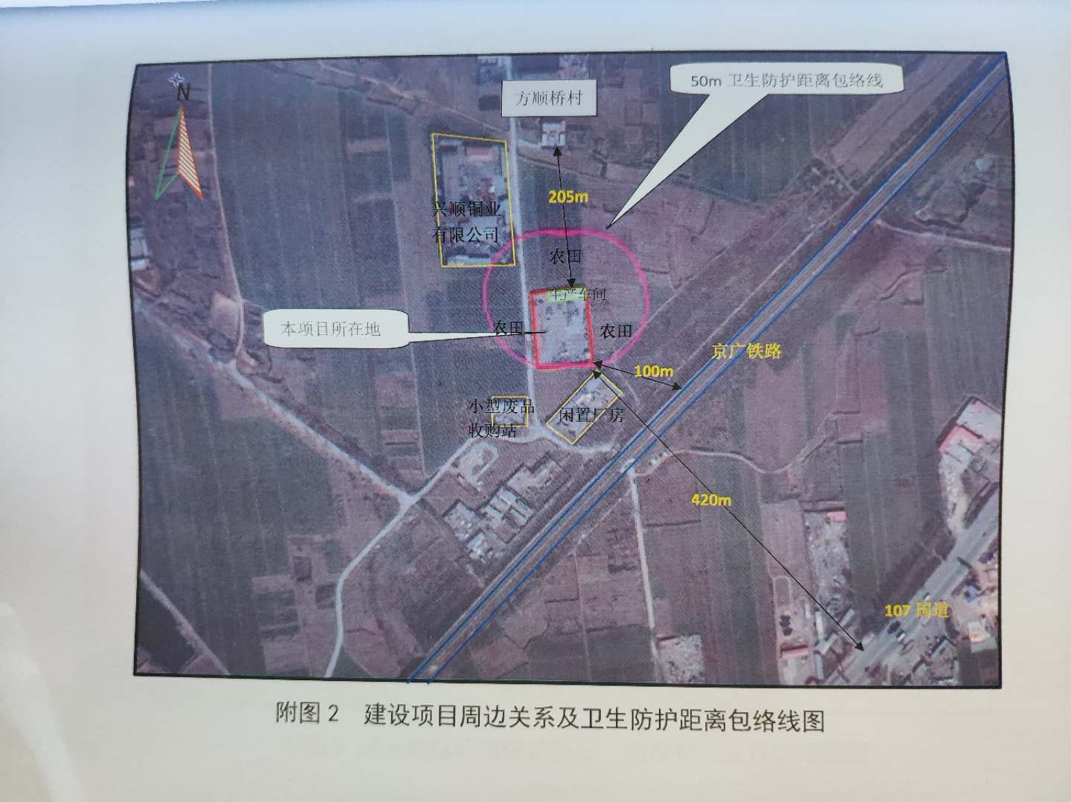

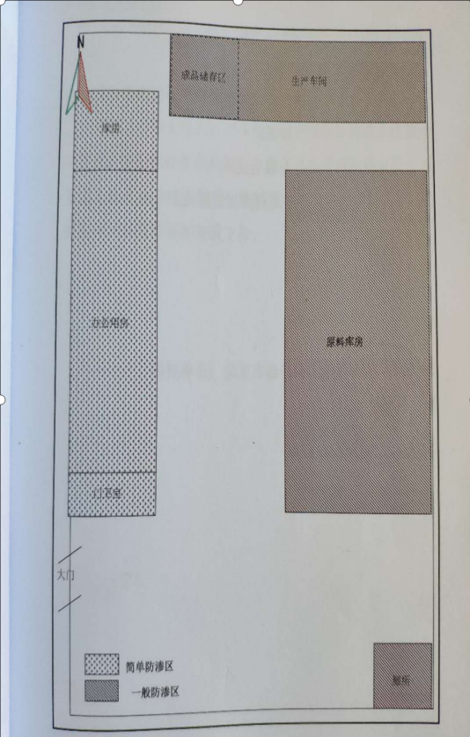
附图3 建设项目平面布置图
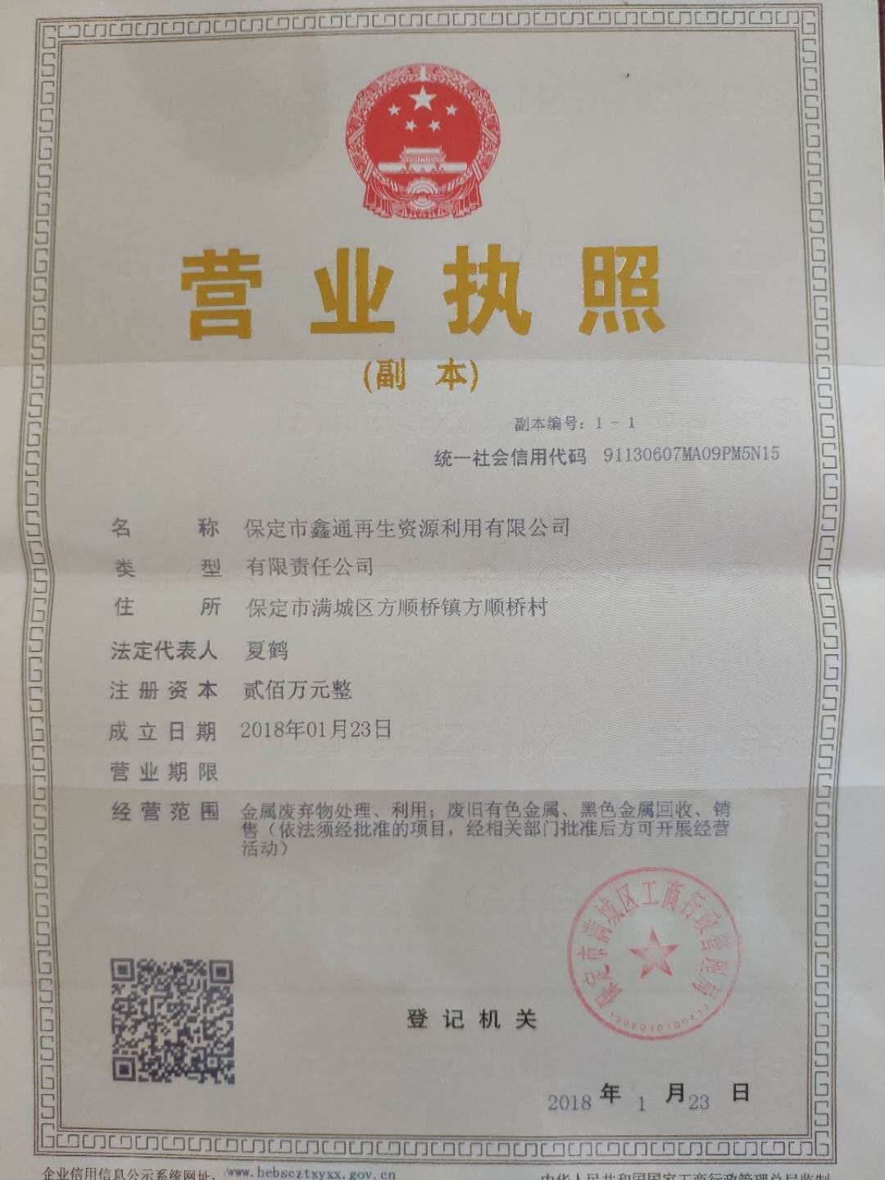
附件1
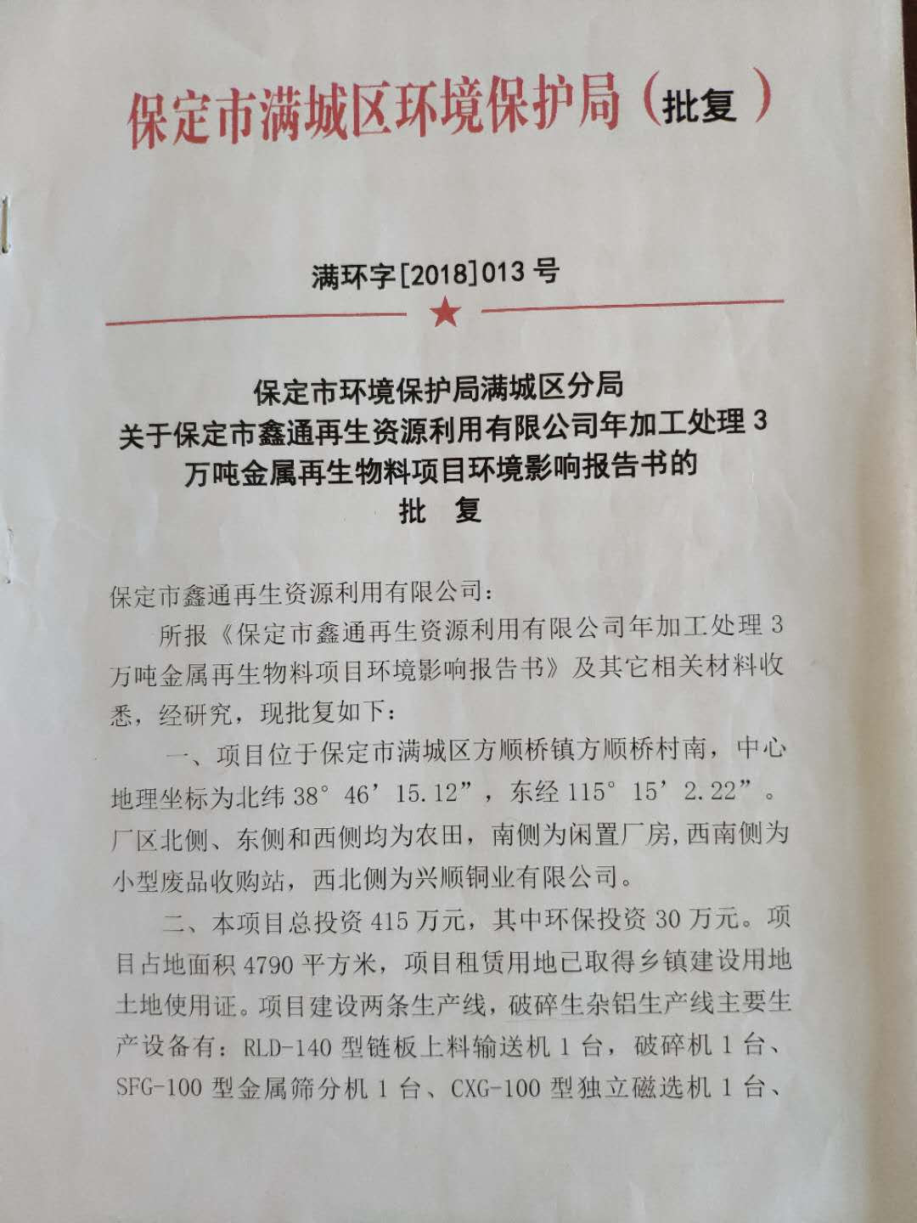
附件2

